温州医科大学附属第二医院
医院自行采购报价须知与技术规格要求
一、供应商报价需知：
- 报价资料含技术标两份和商务标两份
- 请在投标资料的封面注明项目名称、公司联系人和联系方式。
- 需于截止日期前递交报价资料至采购处，所有资料均需加盖企业红章，包括但不仅限于以下资料：
1.技术标2份（密封加盖单位公章）：
① 供应商三证复印件（企业组织机构代码、税务登记证、营业执照复印件）
② 技术规格偏离表（需与技术规格要求逐条对应）
③ 投标产品详细产品参数和介绍（包括且不仅限于产品制造商、品牌、规格型号、材质、技术参数等）
④ 详细的供货清单（包括名称、规格型号、品牌/产地、数量等）
⑤ 供货及售后服务能力（包括且不仅限于产品销售同类业绩、交货期、质保期、售后服务承诺）
⑥ 其他供应商认为需要提供的文件
2.商务标2份（密封加盖单位公章）：
①开标一览表：请注明投标产品名称、规格型号、制造商、品牌等相关信息。本次报价单价以综合单价投标，包含货物到达医院指定位置并能正常使用所需的一切费用，包括但不限于包装费、运输费、装卸费、税费、售后等。
② 投标人针对报价需要说明的其他文件和说明（如有）。
3.报价资料（盖单位公章）扫描件一份
预中标供应商需在结果公告发布1个工作日内提交
4. 评标办法：本项目中标一家，评标总得分最高者为中标供应商。
评标总得分=产品技术分（满分10分）/投标报价。
产品技术分（满分10分）
序号 | 评标内容 | 满分分值
1 | 产品质量技术分 | 0-8分
2 | 供货及售后服务能力（包含且不仅限于产品销售同类业绩、交货期、质保期、售后服务承诺） | 0-2分

二、技术规格要求（如对规格需求有问题，请联系后勤保障处杨老师：0577- 88002669）
货物名称 | 数量 | 单位 | 控制总价/元
烘干机50公斤 | 2 | 台 | 72000
需求内容：
- 采用USU304不锈钢面板和内筒；
- 采用微电脑自动控制，液晶屏幕显示一目了然，具有故障和功能自检系统。
- 可根据不同洗涤物含水率可任意设定烘干时间、烘干最高温度、自动倒运转。中途开门查看自动停止运转，到设定烘干时间自动停止运转并发出停转信号提示。
- 具有运转平稳、噪音低、安装方便，操作使用简单，加热效率高、升温快、结构合理。
- 大开门大视镜，投取烘干物方便快速，可随时查看衣物烘干情况。
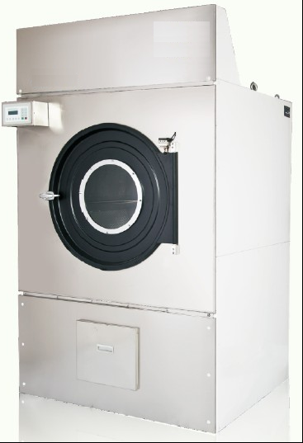
- 散热器采用不锈钢管外套铝合金管经特殊工艺挤压而成，导热快且耐用。
- 原设备拆除，搬运至指定地点；新设备运送至指定地点安装、调试，地点在地下室负一层。
- 其他规格参数：
额定干衣容量 | 50kg | 转笼尺寸 | Ф1152㎜×965mm
烘干转速 | 36rpm | 滚筒容积 | 1005L
主电机功率 | 1.1kw | 装衣门直径 | Ф790㎜
风机电机功率 | 1.1kw | 干衣时间 | 50-60 min
频率 | 50Hz | 电压 | 380v
加热功率 | 39 kw | 排风接 | Ф300㎜
风机排风量 | 3000（m³/h） | 外形尺寸 | ≤1345×1620×2300
每车耗电量 | ～40kw/h | 重量 | 800

- 图片见上图，供应商应在响应文件中应提供清晰产品图片
- 质保期：≥2年（技术规格偏离表中需注明明确的质保期时间）
- 供货期：25个工作日
- 交货地点：温州医科大学附属第二医院指定院区。

三、技术规格偏离表

技术规格偏离表
序号 | 规格要求 | 投标响应 | 偏离情况 | 说明
1
2
3
4
5

供应商全称（盖单位公章）：

备注：
- 需与“需求内容”逐条对应
- “偏离情况”栏填写：“正偏离”或“负偏离”或“符合”
- 表格可扩展。
四、详细的供货清单
项目名称：
序号 | 名称 | 主要技术指标 | 规格型号 | 品牌/产地 | 数量 | 备注
1
2
3
……

填表说明：
1. 供货清单应为供货到现场的所有设备、资料、备件等，将作为验收的依据，供货清单中包含内容的价格均在《开标一览表》中投报。
2. 表格可扩展。

供应商全称（盖单位公章）：

五、开标一览表

开标一览表
序号 | 货物名称 | 规格 | 数量 | 单位 | 制造商/产地/品牌 | 综合  单价 | 合价 | 备注
1
2
3
4
投标总价（小写）： (单位：人民币元)
投标总价（大写）： (单位：人民币元)

供应商全称（盖单位公章）：

备注：
1、本次报价单价以综合单价投标，包含货物到达医院指定位置并能正常使用所需的一切费用，包括但不限于包装费、运输费、装卸费、税费、售后等。
2、表格可扩展。

